
大七·印记
• DAILY LIFE

↓↓↓
/2026/3/30
我们的主题——《我们在春天里》

 01来园情况
1.来园人数：今日是周一，今日共有30位幼儿来园，5位幼儿请了事假。
2.来园情绪：幼儿们精神状态饱满，大部分孩子能主动与老师、同伴问好。
3.来园和签到情况：签名的方式有了改变，孩子们根据自己来园的时间写在相应星期的格子里，最后由统计员进行今日来园人数统计。3名幼儿忘记签到，其他小朋友都已完成来园签到。
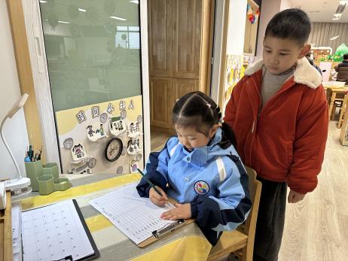
02区域活动
游戏区域 | 活动掠影 | 游戏内容
地面建构区 | 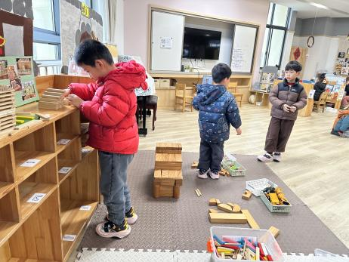 | 赵奕承、赵中熠和刘欣远在用阿基米德积木建构“我心目中的小学”。
桌面建构区 | 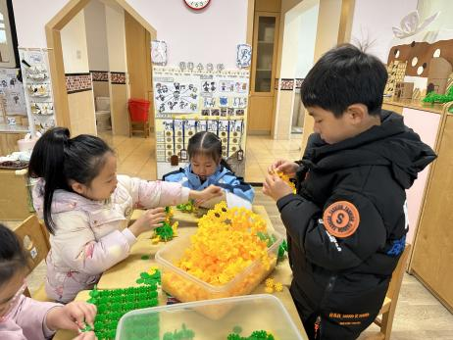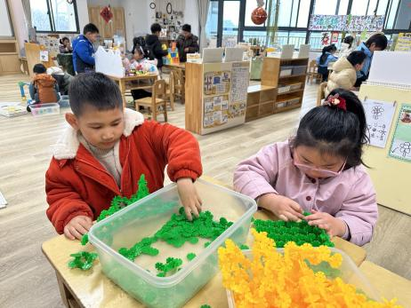 | 徐燃、汪雪婷、张铭昊、殷颂惜和顾语汐在用绿色和黄色的雪花片建构“向日葵”。
美工区 | 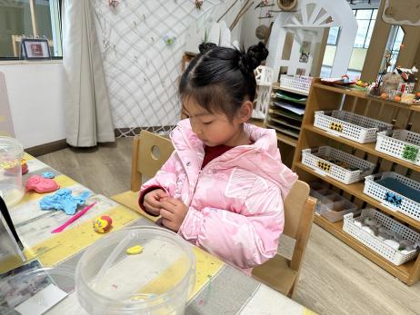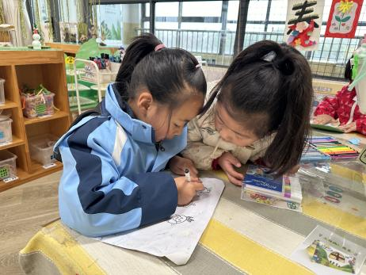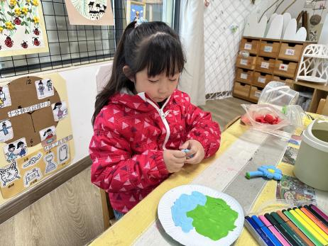 | 李芊烨和樊予诺正在绘画春天的人们；  李艺可和卢兰熙在用蓝色和绿色的粘土制作春天的小花园。
益智区 | 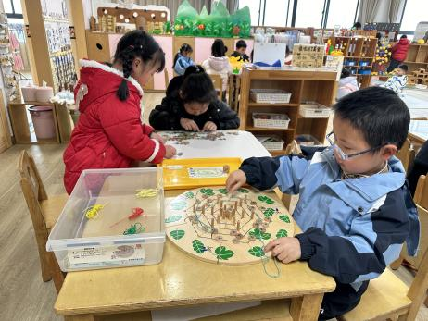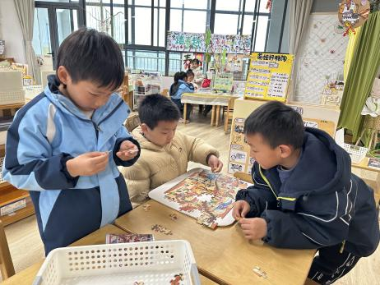 | 金文哲正在探索亿童玩具“蜘蛛的午餐”；  易筱曦和夏一心、苏言哲、熊梓轩和杨皓宇正在两两合作拼拼图。
自然材料区 | 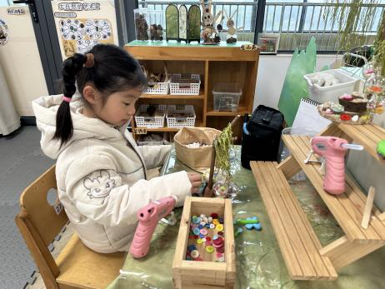 | 徐旻玥用绿条、树枝和圆球亚克力做出一棵“柳树”。
科探区 | 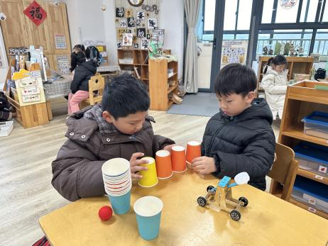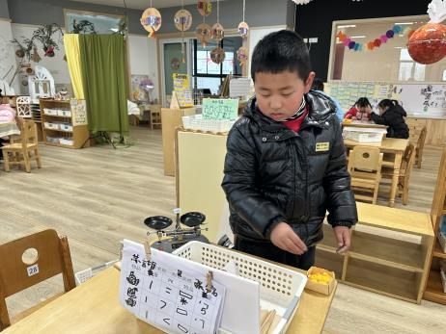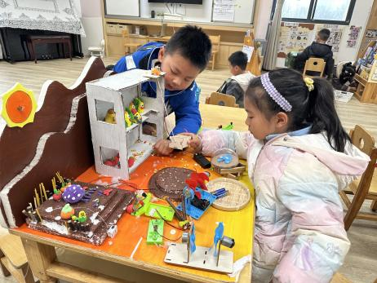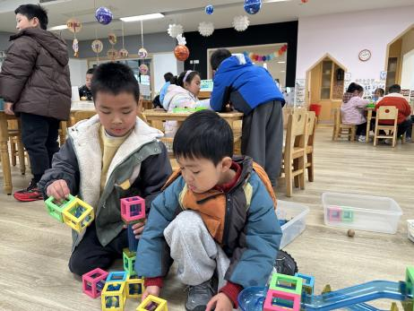 | 官同羽和孙思淼正在用“磁汇贯通”做出一个立体的建筑；  程诺正在探索有趣的测量；  李艺可和李苏琪正在对战“四子棋”，比一比谁先完成四子相连。沈懿心和梁佳硕正在探索投石器的距离。
万能工匠区 | 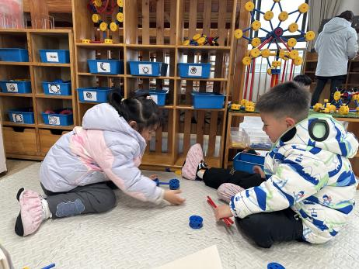 | 赵嘉玥和谢嘉赟正计划用万能点、万能轴、各种不同长度的管子建构“火箭”。
阅读区 | 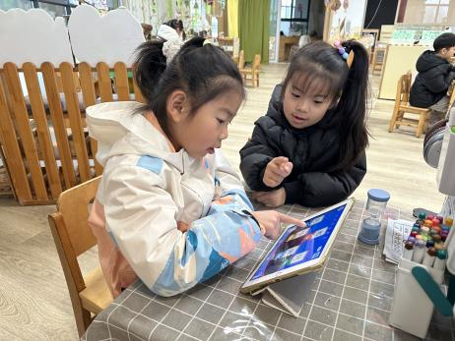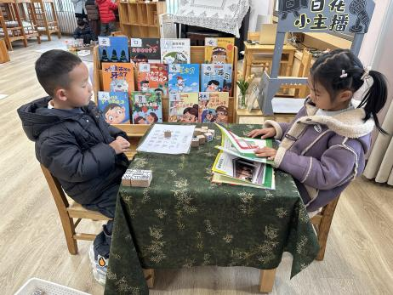 | 吴燚正在根据古诗认识字；  蔡娅宁正在认真地阅读绘本；  李苏琪和王婉苏正在听试听识字。
03集体活动
活动名称：科学《春天来了》
活动介绍：
这是一节知识性的科学活动，通过挖掘孩子的已有经验以及自己亲眼目睹的所看到的春天，在小组合作形式的基础上，用大家认可的方式画出你们发现的春天的秘密。在小组比赛的过程中增强孩子的团队合作意识及对春天的理解。
之前我们已经开展过“找冬天”的活动，孩子们也有过记录的基础，但是大部分小朋友自主记录的能力不强。本次活动需要让小朋友小组合作，用大家的力量来发现春天的特征，哪些是已经看到了，哪些没有出现，用小朋友认可的方式进行记录，从而知道初春的景象已经有了，春天在慢慢走来，本次活动也是小朋友第一次合作记录。
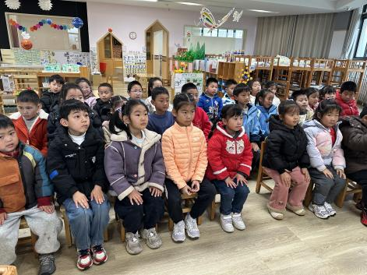 | 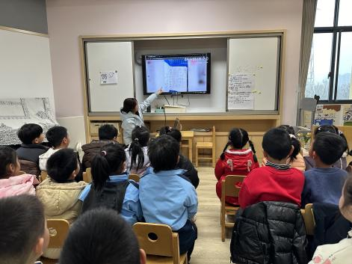 | 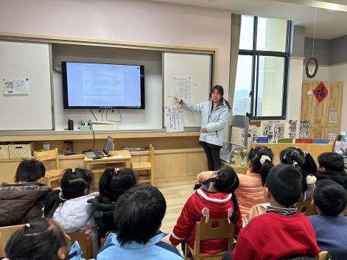
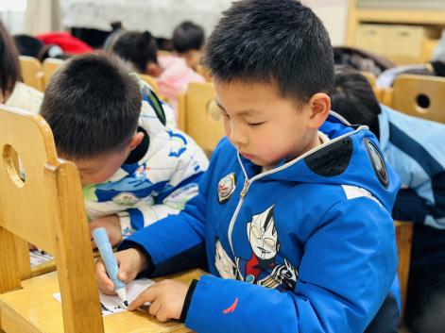 | 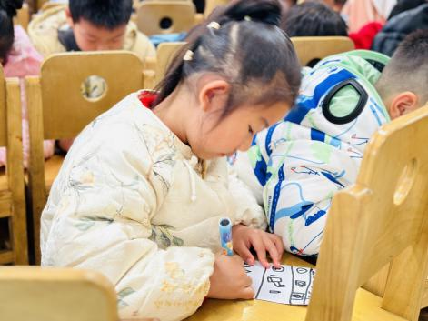 | 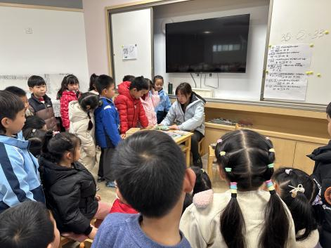

04生活活动
午餐情况：今日午餐为黑米饭、什锦虾仁、青菜炒腐竹，汤是番茄土豆汤，午点是山药苹果小米粥，水果是红提子葡萄。用餐过程中，大部分幼儿握盛饭勺熟练，能自主盛餐、独立进餐。幼儿们进餐秩序井然，没有出现挑食、剩饭的情况，吃完后都能主动将餐盘、勺子送到指定位置，保持桌面整洁，展现出良好的用餐习惯。
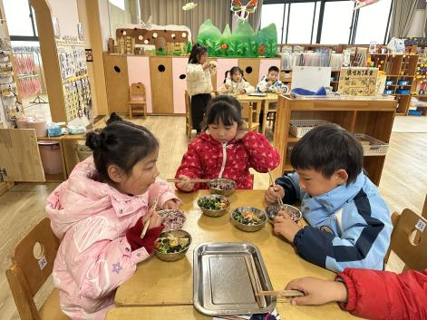 | 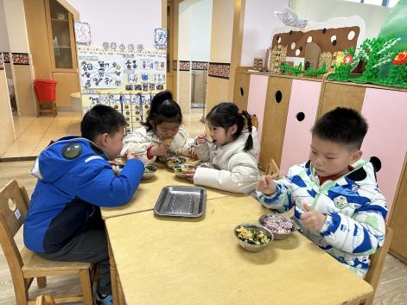 | 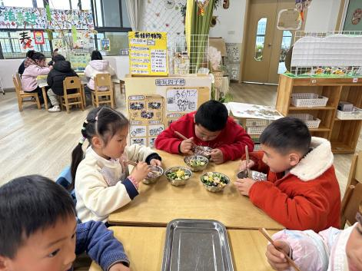
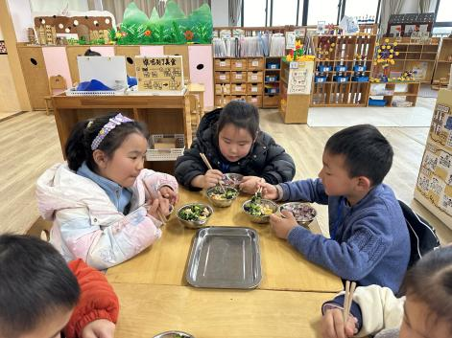 | 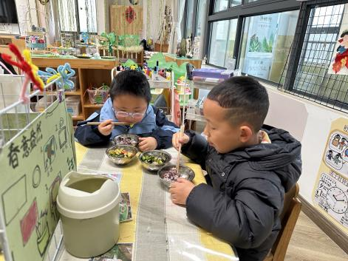 | 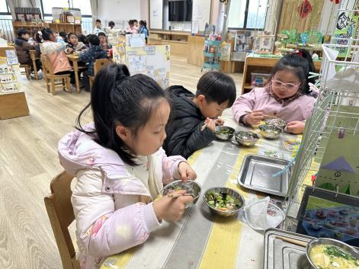
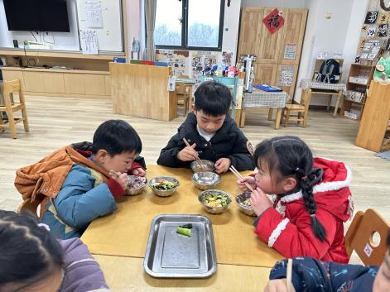 | 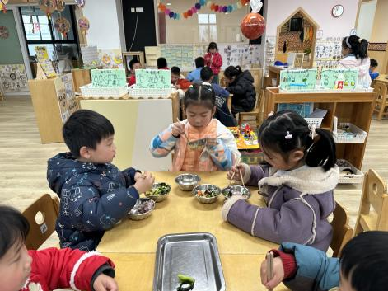 | 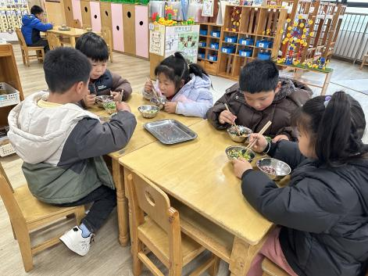
午睡情况：幼儿在12:10分进入午睡室，经过午检，每位幼儿都很健康。32名幼儿能在13:00前安静入睡，3名幼儿入睡较晚，需老师轻拍安抚。2名幼儿趴着睡，及时提醒更换睡姿。

05温馨提醒
1.近期是流感等传染病高发期，若宝贝出现严重咳嗽、流鼻涕等不适，为了避免交叉感染，麻烦让宝贝在家休养至痊愈后再返园，咱们一起保护好所有的小朋友。
2.请您在家也同步关注宝贝的状态，每天来园前都要检查下孩子的咽部、手部、背部等部位，有异常及时和老师沟通，家园一致更能护好宝贝！
谢谢大家的支持与配合！
—END—
在一起的点滴都值得记录

